
Urząd Miejski w Śremie, Plac 20 Października 1, 63-100 Śrem tel. 61 28 35 225;
e-mail: urzad@srem.pl, umsrem.bip.eur.pl

Na podstawie art. 38 ust. 1 i 2 ustawy z dnia 21 sierpnia 1997 r. o gospodarce nieruchomościami (Dz. U. z 2024 r. poz. 1145 ze zm.), oraz Rozporządzenia Rady Ministrów z 14 września 2004 r. w sprawie sposobu i trybu przeprowadzania przetargów oraz rokowań na zbycie nieruchomości (Dz. U. z 2021 r. poz. 2213).

BURMISTRZ ŚREMU OGŁASZA

szósty publiczny nieograniczony przetarg ustny na sprzedaż nieruchomości zabudowanej, położonej w Śremie przy ul. Gostyńskiej 25

nr działki | powierzchnia | cena wywoławcza  nieruchomości | wadium | KW
2175/2 | 0.0945 ha | 429 000,00 zł | 45 000,00 zł | PO1M/00040085/2

- Przedmiotowa nieruchomość zabudowana jest budynkiem mieszkalnym o łącznej powierzchni użytkowej ok. 93,96 m² oraz budynkiem z pomieszczeniami gospodarczymi o łącznej powierzchni użytkowej ok. 28,00 m².
Działka będąca przedmiotem przetargu położona jest na terenie, dla którego nie został opracowany miejscowy plan zagospodarowania przestrzennego.
Przez działkę przebiega sieć gazowa.
- Warunki sprzedaży:
- Nabywca poniesie wszelkie koszty zawarcia umowy;
- Koszty okazania granic lub wznowienia punktów granicznych obciążają nabywcę.
- Szósty przetarg odbędzie się 10 września 2025 r. o godz. 12:00 w siedzibie Urzędu Miejskiego w Śremie, Pl. 20 Października 1, pokój nr 24, II piętro.
Wcześniejsze przetargi, które zakończyły się wynikiem negatywnym z powodu braku uczestników, przeprowadzono w następujących terminach:
- pierwszy przetarg odbył się 1 października 2024 r. o godz. 12:00;
- drugi przetarg odbył się 11 grudnia 2024 r. o godz. 12:00;
- trzeci przetarg odbył się 19 lutego 2025 r. o godz. 11:00;
- czwarty przetarg odbył się 7 maja 2025 r. o godz. 11:00;
- piąty przetarg odbył się 16 lipca 2025 r. o godz. 12:00.
- Warunki przetargów:
- W przetargu mogą wziąć udział osoby, które wpłacą wadium w pieniądzu /45.000,00 zł/ pod tytułem: „przetarg – ul. Gostyńska 25” na rachunek Urzędu Miejskiego w Śremie prowadzony przez SBL Śrem nr: 95 9084 0003 2102 0013 0521 0008 w terminie do dnia 5 września 2025 r. (za skuteczną datę wpłaty uważa się datę zaksięgowania na rachunku bankowym urzędu);
- Uczestnicy przetargu zobowiązani są przedłożyć komisji przetargowej: dowód wpłaty wadium, dowód tożsamości oraz odpowiednie dokumenty potwierdzające zdolność do reprezentacji innych osób, (pełnomocnictwo);
- Nabycie nieruchomości przez cudzoziemca w rozumieniu ustawy z dnia 24 marca 1920 r. o nabywaniu nieruchomości przez cudzoziemców (Dz. U. z 2017 r. poz. 2278) wymaga uzyskania zezwolenia Ministra Spraw Wewnętrznych. W przypadku nieuzyskania zezwolenia przed zawarciem aktu notarialnego wpłacone wadium przepada na rzecz Gminy;
- Przetarg jest ważny bez względu na liczbę uczestników przetargu, jeżeli przynajmniej jeden uczestnik zaoferuje co najmniej jedno postąpienie powyżej ceny wywoławczej. Wysokość postąpienia określają uczestnicy przetargu, z zastrzeżeniem, że postąpienie nie może być niższe niż 1% ceny wywoławczej w zaokrągleniu do pełnych dziesiątek złotych w górę;
- Sprzedaż zwolniona jest z podatku VAT;
- Wadium wpłacone przez uczestnika przetargu, który przetarg wygra, zostanie zaliczone na poczet ceny nabycia nieruchomości. Pozostałym uczestnikom przetargu wadium zostanie zwrócone niezwłocznie po rozstrzygnięciu przetargu przelewem na podane konto bankowe;
- Wylicytowana cena sprzedaży nieruchomości podlega zapłacie do dnia zawarcia umowy, którego termin zostanie ustalony najpóźniej w ciągu 21 dni od rozstrzygnięcia przetargu. Uchylenie się nabywcy wyłonionego w przetargu od zawarcia umowy w wyznaczonym terminie skutkować będzie przepadkiem wpłaconego wadium na rzecz Gminy.
- Ogłoszenie o przetargu zostaje zamieszczone na tablicy ogłoszeń Urzędu Miejskiego w Śremie, na stronie internetowej: www.srem.pl (BIP) oraz w prasie lokalnej i elektronicznej. Ogłaszający ma prawo z uzasadnionej przyczyny do odwołania ogłoszonego przetargu w formie właściwej dla jego ogłoszenia.
- Dodatkowych informacji na temat trybu, zasad i warunków przetargu udziela pracownik na Stanowisku Obsługi Inwestorów Urzędu Miejskiego w Śremie w godzinach pracy Urzędu lub telefonicznie pod nr 61 28 47 134 lub 604 586 515. Szczegółowych informacji na temat możliwości inwestycyjnych na działce objętej sprzedażą udzielają pracownicy Zespołu Planowania Przestrzennego Urzędu Miejskiego w Śremie w godzinach pracy Urzędu lub telefonicznie pod nr tel. 61 28 47 131.

Ogłoszenie wywieszono dnia .…. lipca 2025 r.
Ogłoszenie zdjęto dnia ….. ………….………. 2025 r.


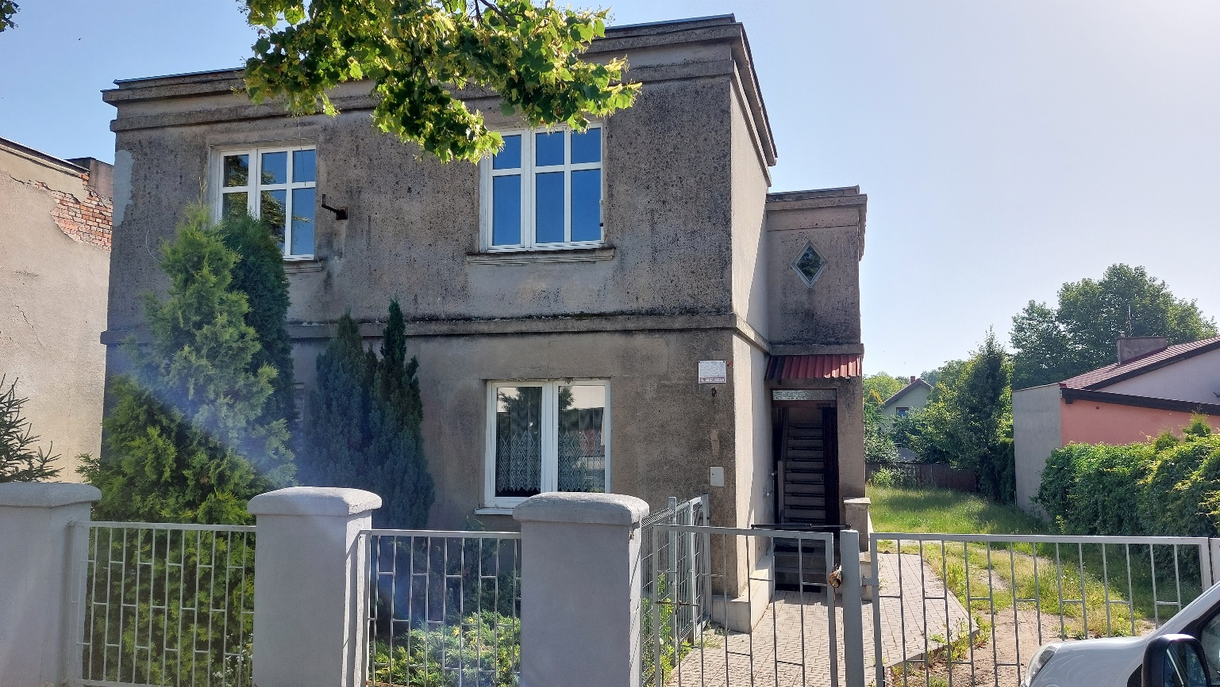

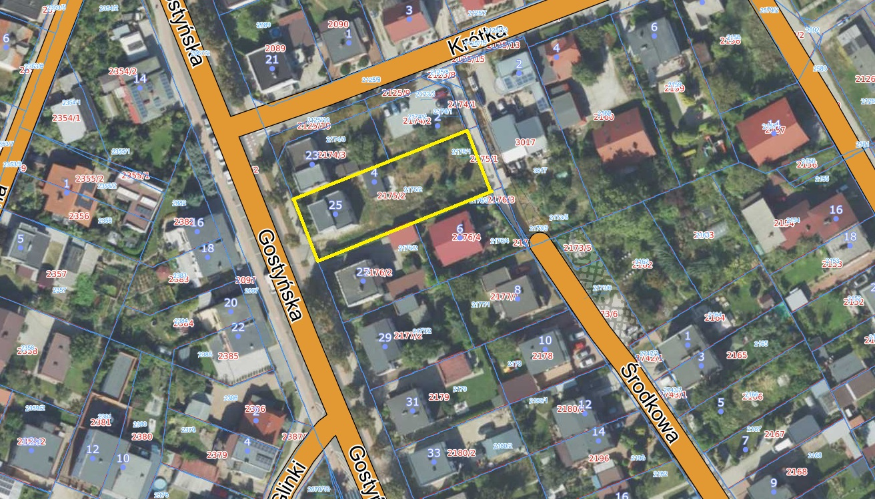

Ogłoszenie wywieszono dnia .…. lipca 2025 r.
Ogłoszenie zdjęto dnia ….. ………….………. 2025 r.

